2017～2018学年度第一学期期中学业质量监测试题
八年级物理 2017.11
一、选择题(本题共12小题，每小题2分，共24分．每小题给出的四个选项中只有一个选项正确)
1．关于声现象，下列说法正确的是（ ）
A．声波可以传递信息，不可以传递能量  B．声音是由于物体振动产生的
C．声音在真空中传播速度最快 D．声音在不同介质中的传播速度相同
2．语音智能门禁系统能“辨音识人”，这主要是依据声音的（ ）
A．响度 B．音调 C．音色 D．频率
3．以下措施中，从人耳处减弱噪声的是（ ）
A．在摩托车上安装消声器 B．在道路两旁种植树木
C．市区禁止鸣笛 D．飞机场的工作人员佩戴耳罩
4．下列关于超声波和次声波的说法正确的是（ ）
A．次声波是频率低于20Hz的声音 B．次声波对人体有百害而无一利
C．人的耳朵能听到超声波 D．超声波就是速度超过340m/s的声音
5．以下是小明对生活中一些温度的估测，其中最合理的是（ ）
A．酒精灯火焰外焰的温度约为100℃ B．人体感觉舒适的环境温度是23℃
C．高邮地区一年的平均气温是35℃ D．洗澡时淋浴水温约为70℃
6．下列物态变化属于液化的是（ ）
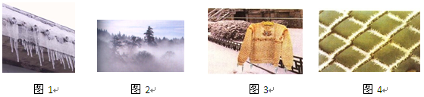

A．图1，冬天，形成的冰柱 B．图2，秋天，在江面上出现的雾
C．图3，冬天，冰冻的衣服也能晾干 D．图4，冬天，早晨铁丝网上的霜
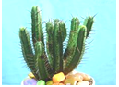
7．如图所示，下列关于生长在沙漠中仙人掌的针状叶
子的作用说法正确的是（ ）
A．美观 B．没有作用
C．保护自己不受到伤害 D．防止体内的水分蒸发过快
第7题图
8．丰富的高邮湖水资源闻名遐迩，给高邮人民带来了勃勃生机。“节约用水、美化环境、防止污染”已成为高邮人的共识。在下面①～③项中，与我市水环境的改善不相符的是（ ）
①生活污水排入高邮湖 ②工业废水经处理后循环使用 ③将生活垃圾倒入市河
A．①② B．②③ C．①③ D．①②③
9．下列不属于光源的是（ ）
A．太阳 B．月亮 C．闪电 D．火焰
10．红外线和紫外线的应用非常广泛，下列仪器属于利用紫外线工作的是（ ）
A．响尾蛇导弹 B．医用“B超机” C．验钞机 D．夜视仪
11．下列关于光现象的说法正确的是（ ）
A．光发生漫反射时，不遵循光的反射定律 B．光从空气射入水中，传播速度不变
C．物体通过平面镜能成正立、等大的实像 D．月食是由于光的直线传播形成的
12．物理研究中常常用到一些研究方法，下面是几个研究实例，其中采用了相同研究方法的是（ ）
①用光线表示光的传播路径和方向 ②探究材料的隔声性能
③研究声音能在真空中传播的实验 ④研究影响蒸发快慢的因素
A．①④ B．①③ C．②④ D．②③
二、填空题(本题共10小题，每空1分，共34分)
13．小明在家里吹笛子，笛声是由空气柱__▲__产生的，笛声通过__▲__传到妈妈的耳朵里。
14．如图，小明想用一把钢尺探究“影响声音高低的因素”，他应先使钢尺伸出桌面的长度__▲__（选填“相同”或“不同”），然后用__▲__（选填“相同”或“不同”）的力拨动其伸出桌外的一端，通过比较发现前后两次钢尺发出声音的__▲__不同。（选填“音调”、“响度”或“音色”）进一步研究，小明还发现当钢尺伸出桌面超过一定长度时，仍用同样的力拨动钢尺，却听不到声音，这是由于__▲__。
15．如图所示是城区步行街上安装的噪声监测装置，该装置显示了噪声的__▲__（选填“音调”、“ 响度”、“ 音色”），该装置__▲__（选填“能”或“不能”）减弱噪声。
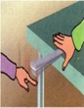
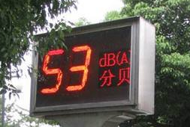
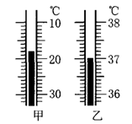

第14题图 第15题图 第16题图
16．常用的温度计是利用__▲__的性质制成的。如图所示，两支温度计的示数分别是，甲：
__▲__℃；乙：__▲__℃。
17．液化是物质由__▲__态变为__▲__态，该过程需要__▲__（选填“吸热”或“放热”）。使气体液化的方式有__▲__和__▲__，其中生活中常用的气体打火机中的燃料就是通过__▲__的方式使气体液化的。
18．“生活处处有物理，留心观察皆学问”，下面是小明发现家中的电视机所涉及的物理知识。
（1）电视机的外壳都是黑色的，是为了__▲__（选填：“隔热”或“散热”）；
（2）小明用高倍放大镜观察正在播放节目的彩色电视机屏幕，看到屏幕上排列着许多__▲__、__▲__、__▲__组合而成的发光点；
（3）电视机的遥控器是通过__▲__来实现对电视机控制的，有时遥控器墙壁也能遥控电视，这是由于发生了__▲__的缘故。
19．当太阳光照射到城市的玻璃幕墙上时会产生__▲__反射（选填“镜面”或“漫”），从而造成光污染，对人们的生活和交通造成严重的影响；教室里投影屏幕的表面是粗糙，为了让光线射到上面发生__▲__反射（选填“镜面”或“漫”），这样可以让教室里各个角落的学生都能看到，同时这些屏幕都是白色的，是因为白色可以反射__▲__颜色的光。
20．如图是小明国庆节去镇国寺游玩时拍摄的2张照片，一张是镇国寺在水中的“倒影”，一张是他和爸爸一起拍照时在阳光下的“影子”，两个“影”的成因原理不同，前者是由__▲__引起的；后者是由__▲__引起的。
21．小丽身高1.5m，她站在平面镜前3m处，她在镜中的像高__▲__ m，她的像到她的距离为__▲__m；现将一块木板放在镜子后面1m处，如图所示，这时她__▲__（选填“仍能”或“不能”）在镜中看到自己的像。
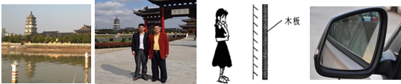
22．汽车已进入普通家庭，小明通过对汽车的观察发现：汽车的后视镜是__▲__镜（选填“平面”、“凹面”或“凸面”），它的好处是__▲__；汽车前窗玻璃大多是倾斜的，这样车内的景物在玻璃上所成的像在玻璃的__▲__方（选填“正前”、“前上”或“前下”），避免干扰司机视觉。
第20题图 第21题图 第22题图

三、解答题(本题共8小题，共42分。)
23．（6分）按题目要求完成。
（1）“井底之蛙”常用来形容“目光短浅”。如图甲所示，画出井底之蛙的视野的大致范围。（图中的黑点表示青蛙）
（2）如图乙所示是一条光线经过平面镜反射后的反射光线，请作出入射光线，并标出入射角的大小。
（3）请在图丙中画出物体AB在平面镜中所成的像A′B′。
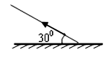
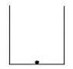
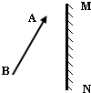

乙
甲 第23题图 丙

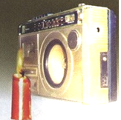
24．（3分）如图所示，将一支点燃的蜡烛放在扬声器的前面，当扬声器 发出较强的声音时，可以看到__▲__，这个现象说明__▲__，请列举该现象在生活中的应用：__▲__（举一例即可）。
25．（6分）在探究“观察水的沸腾”实验中：
（1）小明所在小组组装了如图甲所示的实验装置，实验中温度计的
第24题图
使用方法存在的错误之处是__▲__；
（2）纠正错误后，他们得出了下列实验数据，从表中数据可以看出，水在沸腾时，温度__▲__（选填：“不断上升”、“保持不变”或“不断下降”），水的沸点是__▲__℃；
（3）图乙（a）（b）是小明在整个实验过程中观察到的2次气泡上升时的情形，其中__▲__（选填：“a”或“b”）是水在沸腾时的情况；
时间/min | 0 | 1 | 2 | 3 | 4 | 5 | 6 | 7 | 8[ | 9 | 10
温度/℃ | 90 | 92 | 94 | 96 | 98 | 98 | 98 | 98 | 98 | 98 | 98
（4）小明发现从开始加热到沸腾时间太长，为了缩短实验时间，你给他的建议是：__▲__；
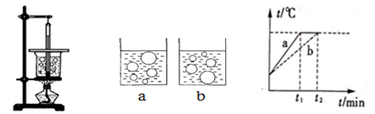

乙
甲 丙
第26题图
第25题图

（5）另一组同学选用相同的实验装置，且同时开始实验，整个过程中两组的操作都规范准确。2个小组根据各自的数据，在同一坐标纸上画出了如图丙所示的图线，根据图线分析：你认为造成两组图线差异的主要原因可能是：__▲__。
26．（5分）小明利用如图甲所示装置探究冰的熔化特点，他每隔相同时间记录一次温度计的示数，并观察物质的状态。
（1）这种加热方式叫“水浴法”，此方法的好处是__▲__；
（2）实验时应选用颗粒__▲__（选填：“较大”或“较 小”）的冰块做实验；
（3）图乙是他根据记录的数据绘制的“温度一时间”图像。由图像可知：冰属于__▲__（选填：“晶体”或“非晶体”），这样判断的依据是__▲__。在第10min时冰处于__▲__态。
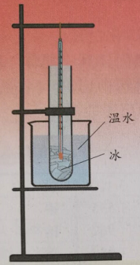
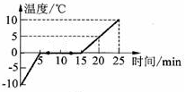
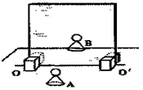

乙
甲
第26题图 第27题图

27．（6分）小明在做“探究平面镜成像的特点”实验中：
（1）老师告诉他可以用茶色玻璃板来代替平面镜进行实验，这样做的目的是__▲__；
（2）实验器材选择相同的两个棋子A、B，其目的是为了比较像与物的__▲__关系；
（3）小明在实验时，看不清棋子的像，请你帮他想个办法看清棋子的像：__▲__；
（4）移去棋子B，并在其所在的位置上放一个光屏，则光屏上__▲__（选填“能”或“不能”）承接到棋子的像，说明平面镜成的像是__▲__像；（选填：“实”或“虚”）
（5）若将棋子A远离玻璃板，则它在镜中的像的大小将__▲__。（选填“变大”、“变小”或“不变”）
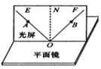
28．（3分）如图所示，在探究光的反射定律时，将平面镜放在水平桌面上，再把一个可以沿ON向前、向后折的光屏垂直放置在平面镜上。
（1）其中可折转的光屏，在实验中的作用是：__▲__；（写出一点）
（2）为了得到反射角等于入射角的规律，应当__▲__；
（3）若光线沿BO入射，则光线经镜面后沿OA射出，这说明了在反射现象中，光路是__▲__的。（可逆/不可逆）。
第28题图
29．（6分）如图甲所示，找一个空的易拉罐，用钉子在易拉罐底部的中央敲一个小孔，将易拉罐的顶部剪去后，蒙上一层塑料薄膜，这样就制成了一个针孔照相机，其实就是小孔成像的实验装置。将点燃的蜡烛置于小孔前的适当位置，观察并研究小孔成像的特点：
（1）蜡烛在塑料薄膜上所成的像是__▲__（填“实像”或“虚像”），其成像的原理是__▲__；
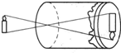
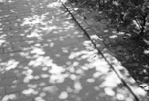

甲 乙
第29题图

（2）小明发现塑料薄膜上所成的蜡烛像的大小可以调节，如果小明想增大蜡烛所成的像，可采取的办法是__▲__（写出一种办法）；
（3）若只将小圆孔改为三角形小孔，则像的形状__▲__(选填“改变”或“不变”)；
（4）如图乙所示夏天树荫下的圆形光斑形成的原理与之__▲__（选填“相同”或“不同”），这些光斑是太阳的__▲__（选填“像”或“影子”）。
30．（7分）阅读短文，回答问题
电影《泰坦尼克号》描述的是1912年一艘名叫“泰坦尼克号”的大游轮，因为跟冰山相撞而沉没的悲剧。为了避免悲剧的重演，科学家发明了一种利用声音传播规律制成的探测装置，把这种探测装置安装在船上，利用它能较早地发现冰山或暗礁的存在。如今这种技术已经广泛应用于现代科技的许多领域。
（1）这种装置的名称叫__▲__，为使它发出的声音有更好的回收效果，最好用__▲__声波，该声波的频率范围是__▲__，这种装置正是利用了该声波的__▲__特点制成的。
（2）科学工作者为了探测海底某处的深度，利用该装置向海底垂直发射该声波，经过4s收到回波信号，可知此处海底的深度是__▲__m（该声波在海水中的传播速度是1500m/s）。
（3）这种装置__▲__（能/不能）用来测量地球到月球的距离，因为__▲__。

